检测服务平台功能需求说明

平台名称：凹凸

平台建设目标：以服务客户为宗旨，以检验检测为主要，以提升效率为目标。

平台建设内容：检测服务中心平台的搭建，客户端、检测机构端功能开发，以及后台管理系统的建设。



图 1 检测服务平台功能设计框架

1. **检测服务中心平台**

功能模块：注册/登录。

注册主页（3个不同入口：我是客户、我是供应商、我是检测机构）

主页信息：我们做专业的计量检测服务平台

以服务客户为宗旨，以检验检测为主要，以提升效率为目标的检测交易服务平台！（计量器具全生命周期管理、线上竞价交易、订单状态实时跟踪与管理、电子证书实时查询）

* **注册/登录**

服务平台网址主页：企业注册+检测机构注册+登录框（Logo+背景图片）。

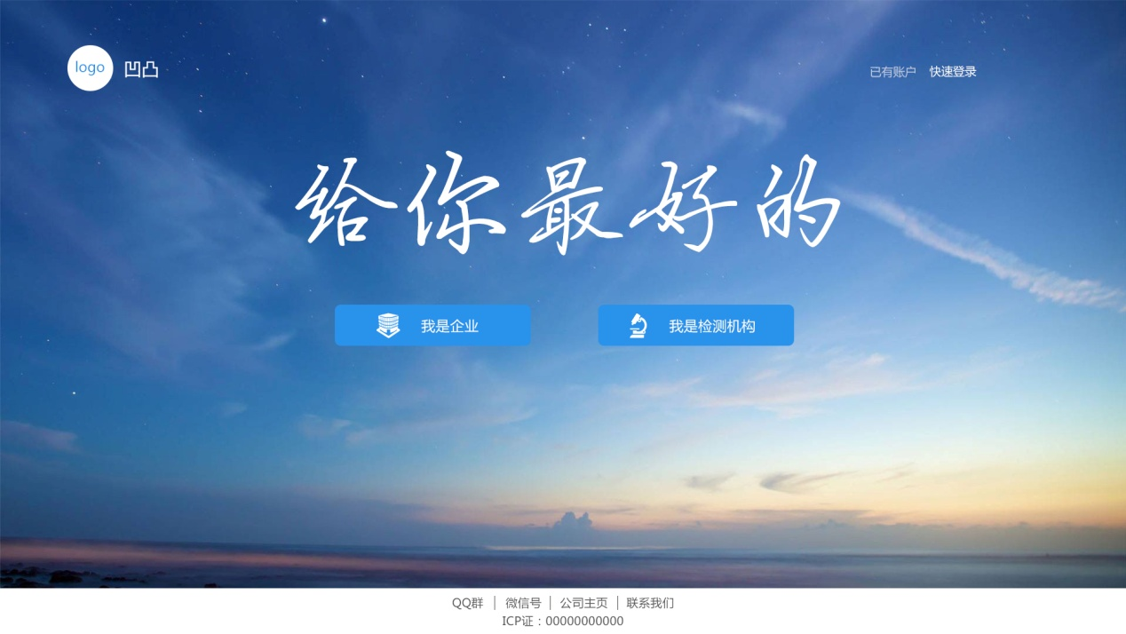

* 企业注册

|  |  |  |
| --- | --- | --- |
| 项目 | 基本内容 | 备注 |
| 手机号码1* |  | 短信验证 |
| 密码* | 大写、小写、数字 | 加密 |
| 是否托管 | 平台为您提供计量器具托管服务：  1.计量器具定期检测交给我；  2.计量器具检测证书交付您；  3.您只需缴纳托管费用和检测费用；  4.享受最低廉的检测费用与最优质的托管服务！ | 勾选框，默认不勾选 |
| 平台使用协议 | 我同意《凹凸服务条款》 | 勾选框，默认不勾选，勾选后“注册”按钮才可操作 |
| 注：*为必填项。点击“注册”时检测是否勾选托管，未勾选托管注册成功之后跳转直接登录。勾选托管一方面保存注册信息，另一方面页面跳转托管服务详情页面 | | |

“客户信息补充”页面，客户在下订单时才需填写：

|  |  |  |
| --- | --- | --- |
| 项目 | 基本内容 | 备注 |
| 组织机构代码* | 统一社会信用代码（900010001000100000） | 企业不可重复注册，字数限制（18位） |
| 企业名称* | 需要与组织机构代码证一致 |  |
| 真实姓名1* |  | 本人 |
| 真实姓名2* |  | 重要联系人 |
| 手机号码2* |  |  |
| Logo | 上传之后在企业登录页显示，固定尺寸，自动裁剪 | 不上传则显示默认平台Logo |
| 通讯地址* | 发票邮寄地址（下拉选择+输入）  省份+地市+区县+自定义 | 并在地图上选择企业所在位置点 |
| 交易账户信息* | 银行账号（4位自动加空格），开户行选择 | 账号位数检测（19位） |
| 行业* | 下拉选择或自定义填写（有色、钢铁、化工、建材、轻工、烟草、医药、食品、公共机构、农业、林业、牧业、渔业） |  |

* 检测机构注册

|  |  |  |
| --- | --- | --- |
| 项目 | 基本内容 | 备注 |
| 手机号码1* |  | 短信验证 |
| 密码* | 大写、小写、数字 | 加密 |
| 平台使用协议 | 我同意《凹凸服务条款》 | 勾选框，默认不勾选，勾选后“注册”按钮才可操作 |
| 注：*为必填项。注册成功之后跳转直接登录。 | | |

“检测机构信息补充”页面，用游客身份登录只能查看，任意添加/修改操作则需完善以下信息。

|  |  |  |
| --- | --- | --- |
| 项目 | 基本内容 | 备注 |
| 组织机构代码* | 统一社会信用代码 | 机构不可重复注册 |
| 机构名称* | 需要与组织机构代码证一致 |  |
| 真实姓名* |  |  |
| 手机号码* |  | 短信验证 |
| 电话号码 |  | 机构客服电话 |
| 传真 |  |  |
| Logo | 上传之后在企业登录页显示，固定尺寸，自动裁剪 | 不上传则显示默认平台Logo |
| 通讯地址* | 送检地址（下拉选择+输入）  省份+地市+区县+自定义 | 移动端使用时还需要添加机构位置信息 |
| 开户行及账号* | 银行账号（4位自动加空格），银联开户行选择 | 账号位数检测（19位） |
| 服务承诺 | 关于检测周期的说明：  *1、常规送检业务的检测周期为10个工作日。  *2、非常规项目检测周期：   |  |  |  | | --- | --- | --- | | 项目 | 检测周期 |  | |  |  |  | |  |  |  |   详情可电话咨询xxxxxx。  3、  备注：“项目”指资质证书附表确定的项目名称。 | 可对“10”进行自定义；  电话来源于之前输入的“电话号码”，注册机构可对3之后的服务承诺内容进行编辑 |
| 收费提醒 | 请注意，因平台产生的成功订单，平台将收取交易额5‰作为平台的交易佣金。 |  |

* 登录页面

用户名+密码+验证码（滑块）。

“找回密码”功能：通过输入正确的组织机构代码（统一社会信用代码）加手机验证码，即可对密码进行重新设置。

1. **客户端**

功能模块：计量器具管理、订单管理、证书管理、检测机构信息查询、设置

**首次登录之后默认显示计量器具添加页（弹窗）。**

* **计量器具管理**

页面右上角显示“+添加”用于计量器具的添加，弹出添加信息栏。

|  |  |  |
| --- | --- | --- |
| 项目 | 基本内容 | 备注 |
| 批量导入 | 弹窗，①先下载模板，②上传Excel | 后台检测导入表格的格式，导入完成之后跳转计量器具管理页面 |
| 计量器具名称* | 可由检测机构验证，补充填写 | 默认显示最近一次录入数据 |
| 型号 | 可由检测机构验证，补充填写 | 默认显示最近一次录入数据 |
| 生产厂家 | 可由检测机构验证，补充填写 | 默认显示最近一次录入数据 |
| 生产日期 | 可由检测机构验证，补充填写 | 默认显示最近一次录入数据 |
| 计量器具编号* | 可由检测机构验证，补充填写 |  |
| 专业* | 十大计量（长度、热学、力学、电磁、无线电、时间频率、光学、声学、电离辐射、化学、其他） | 下拉选择 |
| 服务类型* | 强检/检定/校准/不检 | 下拉选择 |
| 检测方式 | 送检/现场检定 | 下拉选择 |
| 状态标识 | 合格/准用/停用/不合格 | 下拉选择 |
| 使用状态 | 在用/备用/报废 | 下拉选择 |
| 安装/使用地点 |  | 自定义，20个字符以内 |
| 管理部门 | 输入框自动完成 | 下拉选择，默认显示最近一次录入数据，并将新录入的信息添加至数据库 |
| 检测周期* | 输入000-月 | 3个数值字符限制，服务类型为“不检”则不显示 |
| 最近一次检测日期* | 第一次由企业点选，检测之后根据检测时间系统自动匹配 | 服务类型为“不检”则不显示 |
| 最近一次检测证书 | 上传，之后可点击查看缩略图，上传后加密，成为电子证书。 | 服务类型为“不检”则不显示 |
| 添加 | 将以上信息提交后台数据库表单，为一条计量器具信息 |  |
| 注：*为必填项。点击“添加”完成，之后页面自动刷新为空白表单，用户可继续添加。  系统后台自动生成编码，自增长，唯一标识，用于生成二维码。 | | |

日常操作中，登录平台后直接跳转进入计量器具管理页面，表单按照计量器具到期检测时间，由近及远排列。

|  |  |  |
| --- | --- | --- |
| 项目 | 基本内容 | 备注 |
| 管理部门 |  | 页面表格不显示该项，但页面顶部可下拉筛选 |
| 型号 | 可点击显示详细信息页面（由检测机构完善过信息的计量器具只可编辑安装/使用地点、使用状态和管理部门） | 两条上下显示 |
| 计量器具名称 |
| 计量器具编号 |  |  |
| 专业 | 长度、热学、力学、电磁、无线电、时间频率、光学、声学、电离辐射、化学、其他 | 页面顶部可下拉筛选 |
| 服务类型 | 强检/检定/校准/不检 | 页面顶部可下拉筛选 |
| 状态标识 | 合格/准用/停用/不合格 | 页面顶部可下拉筛选 |
| 使用状态 | 在用/备用/报废 | 页面顶部可下拉筛选 |
| 下一次检测日期* | 系统自动计算  可点击显示该计量器具历史检定/校准的时间、检测机构、电子证书 |  |
| 检测周期 |  |  |
| 电子证书 | 缩略图标，点击可预览电子证书，可打印，不可下载  声明：此电子证书真伪辨识只能通过平台登录查询。点击证书弹窗的“历史记录”可跳转历史证书管理页面，查看该计量器具的所有历史证书 | 由检测机构编号 |
| 勾选框 |  |  |

注：排列顺序，根据到期检测时间由近及远。

页面上部下了筛选：管理部门、检测到期时间（已到期、即将到期、自定义到期时间段（默认从今天开始））

表格顶部下拉筛选：专业、服务类型、状态标识、使用状态。

浮动显示，在页面左侧最近打钩的附近：“生成订单”，点击时判断是否有设备被勾选，之后跳转“订单”页面。

注：对于尚未添加“企业名称”的客户，点击“生产订单”按钮，则弹出-“客户信息补充”页面，之后“保存信息”，跳转“订单”页面。

* 订单

设置订单交易模式，添加订单详细信息。

|  |  |  |
| --- | --- | --- |
| 项目 | 基本内容 | 备注 |
| 交易模式* | 指派/竞价 | 下拉选择 |
| 服务半径  （竞价模式可用） | 000km，解释：筛选距您指定半径以内的检测机构  平台系统后台自动匹配，并只显示范围内的机构 | 自定义，默认500km |
| --指派 | 指派模式，右侧显示平台所有机构，由用户选择，用户输入内容即可检索，提交订单之后将该订单推送至所选指派机构 | 下拉选择，默认为空，且在提交订单时对空值进行判定 |
| --竞价 | 选择竞价模式提交订单之后就将该订单推送至所有检测机构，检测机构报价，根据报价选择指派检测机构。竞价价格为最终价格。  订单分包（是，下拉（1/2/3/4/5）？，默认为否）  说明：订单分包是指中标单位可将此订单90%的检测任务交由其他检测机构完成，建议分包方少于3家。 | 竞价周期，单个订单的竞价时长为7天，从下单开始计时。 |
| 配送方式 | 送检——顺丰/自主配送  现场检测——机构上门/客户接送 | 送检/现场检测，下拉选择 |
| 第一联系人* | 下拉选择/自主填写此订单联系人 | 下拉内容来源于该客户 |
| 联系电话* | 由系统数据库根据选择人员自动匹配，无法匹配则手动填写 | 自适应 |
| 第二联系人* | 下拉选择/自主填写 | 下拉选择/填写 |
| 联系电话* | 由系统数据库根据选择人员自动匹配，无法匹配则手动填写 | 自适应 |
| 交易账户类型* | 个人/公司 | 下拉选择 |
| 发票信息* | 发票类型：普票/专票  发票抬头：   1. 普票：交易账户为公司，公司名称（发票抬头）自动匹配企业名称，交易账户为个人，则为空 2. 专票：公司名称（发票抬头）自动匹配企业名称、公司地址默认为企业登记地址（可自定义）、纳税人识别号、开户行、银行账号、电话号码（座机）   明细：检测费、1项（默认） | 发票类型下拉选择，发票抬头根据类型的选择填写相应的信息 |
| 备注 |  | 自定义 |
| 发布 | 点击“发布”将订单信息推送至检测机构，指派模式则推送至指定机构，竞价模式推送至所有具备能力（已提交资质信息）的机构 | 点击后弹出“订单发布成功”消息，且给出“订单详情”和“继续下单”两个选项。同时，计量器具管理页面，将所有在运行订单内的计量器具灰色不可操作状态，放置于页面末尾。 |
| 完成时间 | 00工作日，不包含配送时间。 | 5~15，下拉选择，默认为10 |

* **订单管理**

罗列所有订单，时间倒序排列。包含：编号/订单编号、计量器具（可点击）、交易模式、配送方式、检测机构、最新状态（可点击查阅物流信息和检测流程信息），对已接单的订单可显示费用（检测费+配送费），勾选后进行付款操作（转账/汇款）。

|  |  |  |  |
| --- | --- | --- | --- |
| 项目 | 基本内容 | | 备注 |
| 编号 | 付款之后由“编号”变成“订单编号”，编码规则A000001自增长 | |  |
| 计量器具 | “计量器具”，点击可查看该订单所含设备的基本信息，包括：计量器具名称、型号、计量器具编号、专业、检测方式（对检测机构修改过的检测方式进行加亮显示）、价格（订单确认后显示每台设备的检测价格） | | 显示第一台计量器具的名称+…，例如：电磁流量计… |
| 交易模式 | 指派/竞价 | | 直接显示 |
| 配送方式 | 送检 | 现场检定 | 直接显示 |
| 顺丰/自主配送 | 机构上门/客户接送 |
| 检测机构 | 机构名称  竞价模式下在竞价时间内显示“请选择”，弹窗显示各计量器具机构的报价，点选之后点击页面顶部“选择”按钮，即确定某家机构中标，点击“机构1”可显示该机构的简介、资质详情和客户评分/评价。   |  |  |  |  |  |  |  | | --- | --- | --- | --- | --- | --- | --- | | 计量器具名称 | 型号规格 | 机构1 〇 | | 机构2 〇 | |  | | 检测方式 | 报价 | 检测方式 | 报价 |  | |  |  |  |  |  |  |  | |  |  |  |  |  |  |  | | | 指派模式直接显示，竞价模式下，确定机构之后显示机构名称，且其他机构该竞价订单消失 |
| 最新状态 | 点击“最新状态”弹窗：指派模式下，显示“等待机构确认”——确认完毕后“收件中…”——顺丰显示“物流信息”——收到设备“检测中…”——检测完毕“检测完毕”——顺丰显示“物流信息”，客户确认收件、发票和证书后“订单完成√”  竞价模式下，显示“竞价中…”，7天竞价过程中“检测机构”栏加亮显示“请选择”，选择后显示“竞价完毕”——“收件中…”，之后同上  “订单取消”，在指定模式下因机构报价不合理，或者竞价过程中取消的订单，订单状态显示，且除“计量器具”外的所有项均不可操作 | | 可点击，查看订单状态列表，时间由近及远  “竞价完毕”时消息推送，客户选择 |
| 费用 | 在机构确认（“最新状态”显示“收件中…”）之后，显示合计：000元（含配送费：000元）（费用来自机构端和平台运费系统） | | 可点击查看订单费用详情，检测费000（计量器具名称、型号规格、检测费）和配送费000 |
| 缴费 | 最新状态显示“收件中…”，该栏显示“缴费”或者“取消订单”（只针对指派模式和“竞价中…”），点击“缴费”按钮跳转缴费页面，点击“取消订单”则提示“是否取消此订单”，“确认”则订单取消，订单状态显示“订单取消”，缴费之后《凹凸平台检测服务合同》生效，订单不可取消  在最新状态显示“检测完毕”时，该栏显示“确认收货”（10个工作日内不操作，系统默认收货），点击“确认收货”则表示订单完成，跳转评价页面。 | | 银行缴费接口  “确认收货”之后，客户对检测机构作出评分和评价 |

注：付款操作参考淘宝。

* **证书管理**

根据系统电子证书编号自动排列。在页面顶部可按计量器具名称/编号进行搜索，可下拉筛选：管理部门、专业，进行证书的分类查询和统计。

|  |  |  |
| --- | --- | --- |
| 项目 | 基本内容 | 备注 |
| 证书编号 |  |  |
| 电子证书 | 点击“证书”可查看打印，但不能下载。  点击“历史记录”可跳转该设备的所有历史证书页面，按“检测日期”倒序排列 | 证书带二维码，是电子证书编号。 |
| 管理部门 |  |  |
| 计量器具名称 |  |  |
| 型号 |  |  |
| 计量器具编号 |  |  |
| 专业 |  |  |
| 检测周期 |  |  |
| 检测日期 |  |  |

* **检测机构信息查询**

当企业添加了计量器具信息之后，此模块才显示，以屏蔽检测机构恶意注册行为。

显示：机构Logo，机构名称、机构简介、检测范围（资质扫描件，水印显示）和明确的地理位置信息（地图显示）。

* **设置**
* 基本信息

修改企业的基本信息（注册信息和补充信息），对组织机构代码和企业名称进行修改时需联系客服后台核实处理。

* 用户管理

企业对平台系统用户增删查改，并对其权限进行设置。用户管理的基本信息：

|  |  |  |
| --- | --- | --- |
| 手机号码 | 真实姓名 | 权限 |
|  |  |  |

注：默认首位注册用户为管理员，拥有所有权限，可转移管理员权限。

* 安全设置

密码修改、第三方授权与验证：微信。

* **信息提示功能**

对用户进行提醒：周期检定（对已经到期的计量器具进行提醒，红色；对快到期的计量器具进行提醒，橙色）、计量检定过程更新（对订单状态有更新的订单，进行提醒，状态加亮闪烁）。

* **客户端APP**

客户端APP显示计量器具管理和订单管理功能，重点在于提示信息的显示。计量器具管理可查看计量器具的基本信息，主要可查看“电子证书”，订单管理功能可及时查看订单最新状态，可进行除“缴费”以外的订单操作，点击“计量器具”可查看订单内所有计量器具信息。

托管服务详情

客户在注册时或保存修改的基本信息时，选择托管服务之后，跳转托管服务详情页面，页面展示《托管服务合同》，同意/不同意，同意则跳转托管服务费缴费页面，不同意则页面关闭，托管服务的勾选框为空。

银行接口输入信息

订单——交易时间、付款方、订单编号、订单金额（合计）、收款方

托管服务——交易时间、付款方、金额

1. **检测机构端**

功能模块：订单管理、任务管理、证书管理、检测记录、标准器管理、费用与报销、设置

**首次登录之后默认显示“资格与资质”信息添加页（弹窗）。**

|  |  |  |
| --- | --- | --- |
| 项目 | 基本内容 | 备注 |
| 营业执照* | 正本扫描件，与资质文件一同需要经过审核  注：资质审核至少需要1个工作日，提交资料后请您耐心等待并及时查阅。 | 提交-审核-通过  提交-审核-不通过-提交-审核 |
| 资质* | 获取的资质，下拉选择，并上传对应授权扫描件，进行资质审核  包括：检验检测机构资质认定证书（正面）、法定计量检定机构计量授权证书（正面）、CNAS（正面、背面），证书编号，并与系统后台证监委数据库核实  □《材料真实性承诺》 | 点击“+”添加更多资质，上传，并承诺真实性  勾选承诺后完点击“提交”进入“标准器管理”页面 |
| 注：APP端可实现营业执照和资质文件的扫描上传功能 | | |

* **订单管理**

日常登录时，直接显示订单管理页面，对所有订单（新订单、进行中的订单、已完成的订单和取消的订单）根据结束时间由近及远排列显示，并对新订单进行信息提示，页面顶部可下拉筛选“订单类型”：新订单、当前订单、完成订单、取消订单。可对取消的订单进行删除操作（支持多选和全选）。

|  |  |  |
| --- | --- | --- |
| 项目 | 基本内容 | 备注 |
| 编号/订单编号 |  | 由客户下单时生成 |
| 计量器具 | “计量器具”，点击可查看该订单所含设备的基本信息，包括：计量器具名称、型号、计量器具编号、专业、检测方式（检测机构在指派/竞价阶段可对检测方式进行修改，在提交后客户端加亮显示）、报价（检测机构在接单时可对单台计量器具进行报价，默认显示检测机构收费标准，报价“确认”后，“最新状态”更新为“收件中…”） | 显示第一台计量器具的名称+…，例如：电磁流量计… |
| 交易模式 | 指派/竞价 | 显示 |
| 配送方式 | 送检——顺丰/自主配送  现场检定——机构上门/客户接送 | 根据客户下单时的信息显示 |
| 联系人 | 第一联系人 第二联系人 |
| 联系电话 | 第一联系电话 第二联系电话 |
| 发票信息 | 普通增值税发票/专票 | 点击查看详情 |
| 订单时限 | 根据客户“完成时间”显示 |  |
| 最新状态 | 指派模式下，显示“等待机构确认”——确认完毕后“收件中…”——顺丰显示“物流信息”——收到设备“检测中…”，检测完毕“检测完毕”——顺丰显示“物流信息”，客户确认收件后“订单完成”  “订单取消”，此订单灰色，只能进行删除操作  “订单关闭”，此订单只能查看和删除 | 检测机构收到计量器具进行检测时，需要用移动端设备登录进行扫码，提交订单内任一设备照片之后，系统自动进入“检测中…”状态。所有设备检测完成电子证书生成之后，订单自动跳转为“检测完毕”。 |
| 费用 | 对企业新提交的指派/竞价模式的订单，该项显示“报价”，机构可点击并输入“报价”0000元，点击“提交”，弹窗“是否为原价为0000元的123456789号订单报价0000元？”点击“确认”则完成报价  客户“缴费”完成后，该项显示检测费000 ，订单从“新订单”成为“当前订单” | “原价”，根据“计量器具”项目中单台计量器具的报价计算总和  提交后客户端收到报价信息 |
| 客户备注 |  |  |

点击当前订单的“计量器具”时页面顶端显示机构现有检测人员姓名和勾选框，下端显示待检测设备基本信息：

|  |  |  |
| --- | --- | --- |
| 项目 | 基本内容 | 备注 |
| 计量器具名称 |  |  |
| 型号 |  |  |
| 计量器具编号 |  |  |
| 专业 |  |  |
| 检测方式 |  |  |
| 勾选框 | □ |  |
| 任务分配 | 点击“人物分配”按钮将检测任务分配给检测人员 | 点击时验证是否有“当前订单”中的计量器具被勾选 |

勾选检测设备和检测人员之后，进行任务分配，之后被勾选的设备在订单内灰色不可操作，所有设备被勾选之后“计量器具”可点击但不可执行任何操作。

* **任务管理**

管理分配的订单任务，一个任务显示一条。页面顶部可显示设定时间段内，各检测人员的任务数量和预计检测费用。点击“检测人员姓名”显示该时间段内，该检测人员被分配的所有任务信息，表格左上角计数统计。

|  |  |  |
| --- | --- | --- |
| 项目 | 基本内容 | 备注 |
| 检测人员 | 默认情况下逐个显示 | 管理人员还可对单个设备的检测人员进行重新选择，系统检测到有更改后，页面左侧跟随显示“任务重新分配”点击即可确定 |
| 订单编号 | 点击可查看该订单详情：客户名称、交易模式、第一/第二联系人、第一/第二联系电话 |  |
| 计量器具名称 | 点击名称后弹出明细（计量器具名称、型号、计量器具编号、专业） |  |
| 检测方式 |  |  |
| 检测费 |  |  |
| 任务时限 | 根据客户“完成时间”显示 |  |
| 检测 | 点击跳转检测记录页面，开始检测 |  |
| 注：“检测记录”页面首先需要下拉选择对应专业的“记录模板”，没有模板，则需要点击“添加”或者“修改”跳转“记录与证书管理” 页面，进行记录模板信息的完善。 | | |

* **标准器管理**

计量标准的信息维护——增删查改。

|  |  |  |
| --- | --- | --- |
| 项目 | 基本内容 | 备注 |
| 证书编号* | 证书编号（[年份]+自定义+证字第+自定义（限定数字）+号，例如[2013]国量标沪证字第173号） | 年份（下拉选择）、自定义为输入框 |
| 发证机关* |  |  |
| 有效日期* | 点选 |  |
| 计量标准名称* | 点击可编辑 |  |
| 计量标准代码 |  |  |
| 专业1* | 长度、热学、力学、电磁、无线电、时间频率、光学、声学、电离辐射、化学、其他 |  |
| 专业2* | 自适应 |  |
| 使用状态* | 在用/备用/报废 |  |
| 测量范围* |  |  |
| 不确定度或准确度等级或最大允许误差* |  |  |
| 计量标准器* | 点击可编辑计量标准器信息：计量器具名称、型号、测量范围、不确定度或准确度等级或最大允许误差、制造厂、出厂编号 |  |
| 主要配套设备 | 点击可编辑主要配套设备信息：计量器具名称、型号、测量范围、不确定度或准确度等级或最大允许误差、制造厂、出厂编号 |  |
| 可开展项目 | 可开展检定及校准：项目名称、测量范围、不确定度或准确度等级或最大允许误差 |  |
| 检定规程/技术规范* | 文件号：根据专业信息进行下拉选择或自定义输入，文件名称自动匹配或自定义  例如JJG 564-2002重力式自动装料衡器(定量自动衡器) | 后台建立规程数据库 |
| 温度 | 该标准检测环境温度要求值 |  |
| 湿度 | 该标准检测环境湿度要求值 |  |
| 注：*为必填项，点击“添加”完成，之后页面自动刷新为空白表单，用户可继续添加。 | | |

专业——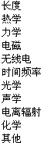

长度：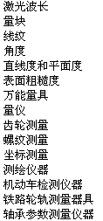热学：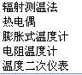力学：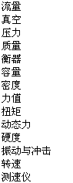电磁：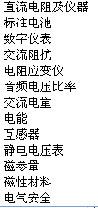无线电：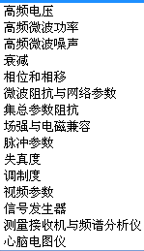时间频率：光学：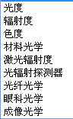声学：电离辐射：化学：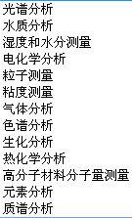其他：

计量标准信息参考：

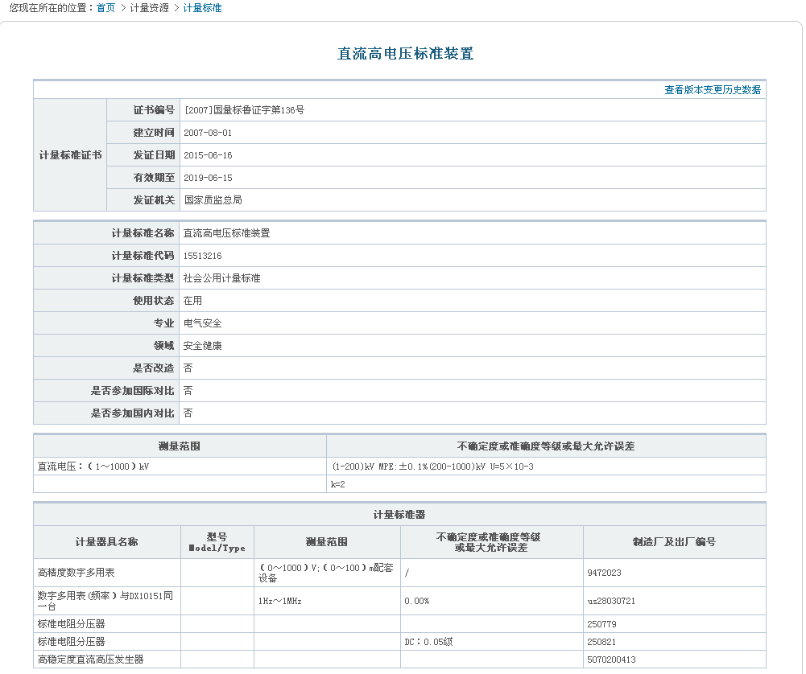

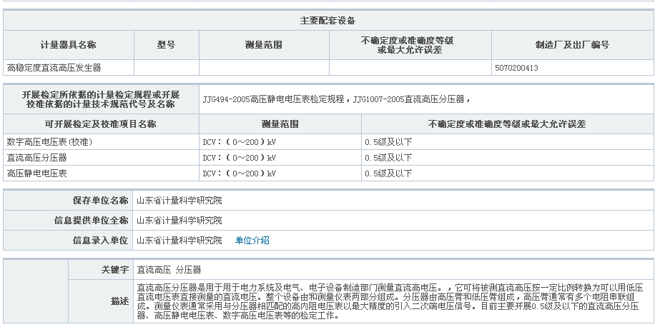

* **记录与证书管理**

检测记录与证书模板的增删查改，检测记录与证书的查看、修改、审核和审批。

* 模板管理

记录模板与证书模板内容相关，平台提供部分通用模板，由机构根据需要可利用word插件进行编辑，或者新增记录与证书模板。

基本信息包括：仪器名称、型号、设备编号、出厂编号、生产厂家、测量范围、检定周期、送检单位、检测员、核验员、审批员、检测时间、检测结果。

平台提供的通用证书基础模板包括（封面格式、基础信息、封底格式），可编辑。同时，基础模板可应用于后期证书模板，由机构根据需要可利用word插件进行编辑，或者新增证书模板。

检测结果信息包括：外观及功能正常性检测、测量结果、重复性、测量结果不确定度等信息。

基础信息包括：计量标准/主要标准器（名称、编号、测量范围、不确定度或准确度等级或最大允许误差、证书编号、有效期）、溯源性、检测依据、检测环境条件（地点、环境温度、相对湿度、其它）。

* 检测记录（APP端和PC端均能使用）

在任务管理模块可点击“检测”开始检测工作，自动调用手机定位，显示检测地理位置与出差管理挂钩，根据该计量器具的专业下拉选择对应的检测 “记录模板”，点击“扫一扫”调用手机/平板照相功能，首先需要扫一扫计量器具现有二维码，识别之后即可进行拍照，对没有张贴二维码的计量器具可以点击“跳过”按钮跳过“扫一扫”环节，到拍照环节，用于提交计量器具照片（显示时间戳和定位水印）。

注：PC端检测记录模块没有扫一扫功能，定位自动设置为机构所在地，需要通过上传照片来提交计量器具检测时的照片，后台加时间戳。

之后下拉选择标准器（根据计量器具专业选择，也可直接输入检索标准器），自动匹配检定规程/技术规范，根据检测记录内容需求填写相应参数，其中检定日期自动生成、送检单位自动生成、检测人员默认为操作人员，检测环境（温度、湿度由模板自动填写，可编辑），标准器（名称、型号、测量范围、不确定度或准确度等级或最大允许误差），同时校验标准器是否在有效日期，不在则红色警告显示、检定结果（根据现场仪表显示自主填写）。

参数填写完毕后，点击“提交”，后台检查必填数据是否完整，检测人员确认“是否提交检测结果？”，“是”则弹出证书编辑页面，查看后点击“确认”，后台自动生成检测记录和检测证书，检测记录和证书保存至后台。

APP端和PC端均可以查看检测记录和证书，不允许对检测原始记录进行编辑操作，之后进入核验流程，下拉选择核验员名字点击“核验通过”即可，可多订单批量处理，但对处理结果进行提示，之后进入审批流程，下拉选择审批员名字点击“审批通过”即可，可多订单批量处理，但对处理结果进行提示，之后生成电子证书。

系统自动生成带有水印和二维码的电子证书，附带系统匹配的电子证书编号。一批订单所有设备电子证书生成完，则该检测过程完结，订单状态更新“检测完毕”。

注：在此过程中有权限的核验员或者审批员才能对证书的检测结果信息进行修改（后台做修改记录）。

* 检测记录与证书管理

|  |  |  |
| --- | --- | --- |
| 项目 | 基本内容 | 备注 |
| 计量器具名称 |  |  |
| 型号 |  |  |
| 送检单位 |  |  |
| 检测员 |  |  |
| 核验员 |  |  |
| 审批员 |  |  |
| 检测记录 |  |  |
| 电子证书 |  |  |
| 检测日期 |  |  |

在页面顶部可对检测员、核验员、审批员进行下拉选择，对内容进行分类显示。

* **费用管理**

根据检测记录中所填检测人员及费用，进行机构人员与费用的汇总，核验人员和审批人员也有相应的工作费用。

根据填写检测记录时的照片和定位，计算出差补贴费用，单独罗列。

点击个人对应的金额000，可查看详情（检测费：检测时间、XX计量器具，检测方式，检测费；出差：位置信息，出差补贴）。系统自动结算时间为每天00:00，财务人员可在系统后台设置月结算时间，定期对费用进行汇总，例如每月10号，则在10号24:00，将上月11号~本月10号所有金额进行汇总到个人，并生成电子报表，可打印/下载。

|  |  |  |  |  |  |  |
| --- | --- | --- | --- | --- | --- | --- |
| 人员 | 时间 | 检测 | 核验 | 审批 | 出差 | 合计 |
|  |  |  |  |  |  |  |
|  |  |  |  |  |  |  |

* **设置**
* 基本信息

修改检测机构注册时的基本信息，以及费用计算时间。

* 收费标准

|  |  |  |
| --- | --- | --- |
| 收费标准* | 计量器具名称、准确度、等级、测量范围、收费单位（只/个/点/件，下拉选择）、收费标准（元）、备注 |  |

收费标准表建立：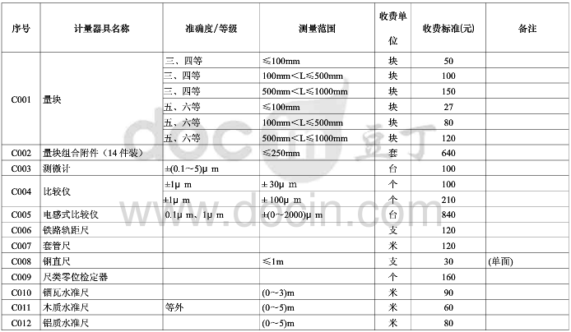

* 用户管理

用户角色，可对用户角色进行增删查改，系统默认建立管理员、检测员、核验员、审批员和财务，管理员拥有所有权限，检测员拥有除费用管理和修改检测证书记录的权限以外的所有权限，核验员权限同检测员，审批员没有费用管理权限，财务只有费用管理权限。

|  |  |  |
| --- | --- | --- |
| 角色* | ○检测员、○核验员、○审批员 |  |
| 用户名* |  |  |
| 密码* |  |  |
| 联系方式* | 手机号码 |  |
| 电子邮箱 |  |  |
| 基本信息* | 姓名、性别（下拉选择）、出生年月、学历（大专、本科、硕士、博士，下拉选择）、专业（专业数据库）、技术职称（助理工程师、工程师、高级工程师）、证书编号（全称）、有效日期（点选） | 专业参考：<http://edu.qq.com/zt2012/bkzy/> |

注：默认首位注册用户为管理员，拥有所有权限。

* 安全设置

密码修改、第三方授权与验证：微信。

* **信息提示**

对用户进行提醒：订单机会（竞价模式）/新订单。

* **检测机构APP**

检测机构APP主要用于现场检测，有订单管理、任务管理（查看）、记录与证书管理模块（检测记录、检测记录与证书管理）。检测员进入任务管理模块可查看属于自己的任务，调用检测记录模块即可进行现场检测。核验人和审批人拥有相应的权限，对检测记录进行相应的处理。

1. **后台管理系统**

功能模块：资质审核、用户管理、权限管理、订单管理、平台资金管理、系统日志。

* **资质审核**

对注册的检测机构的资质描述和上传文件进行审核。审核通过之后用户才能报价。否则显示“审核中”或者“审核未通过，请重新提交资质认证材料”，10秒钟后跳转设置页面，提交后再次进入审核环节。

* **订单管理**

对所有订单的状态进行监控，对订单状态进行干预，并客户评价结果进行回复和处理。

* **平台资金管理**

记录交易日志：

订单交易：

|  |  |  |  |  |  |  |
| --- | --- | --- | --- | --- | --- | --- |
| 交易日 | 企业名称 | 订单编号 | 订单金额 | | 检测机构 | 订单状态 |
| 检测费 | 配送费 |
|  |  |  |  |  |  |  |
|  |  |  |  |  |  |  |

托管服务交易：

|  |  |  |  |
| --- | --- | --- | --- |
| 交易日 | 企业名称 | 托管服务费 | 备注 |
|  |  |  |  |

* **系统日志**

查看系统后台日志：注册用户数（客户、检测机构）、订单数量（分类型）、对应时间段各订单单笔交易金额/总金额

1. **其他**

在以上三个平台端均设有客服功能块，置顶右上角，功能包括：线上咨询、0871-12345678，客服在线时（AM 8:30~PM 5:30）点击客服即可跳转线上咨询页面，客服不在线则为留言页面。

其他：补充

1. 登陆时，支持手机号+密码，二维码扫码，两种登陆方式。
2. 主页顶部的搜索，搜索什么内容，搜索后如何展现，客户还没有明确。
3. 订单处理的各个状态之间的转变，需要再次确认，最好使用业务流程图表示。
4. 设备检测结束后，需要进行“核验”、“审核”两个环节。
5. 其他的内容只是页面上的样式展现细节，参考他们的最新的图片。